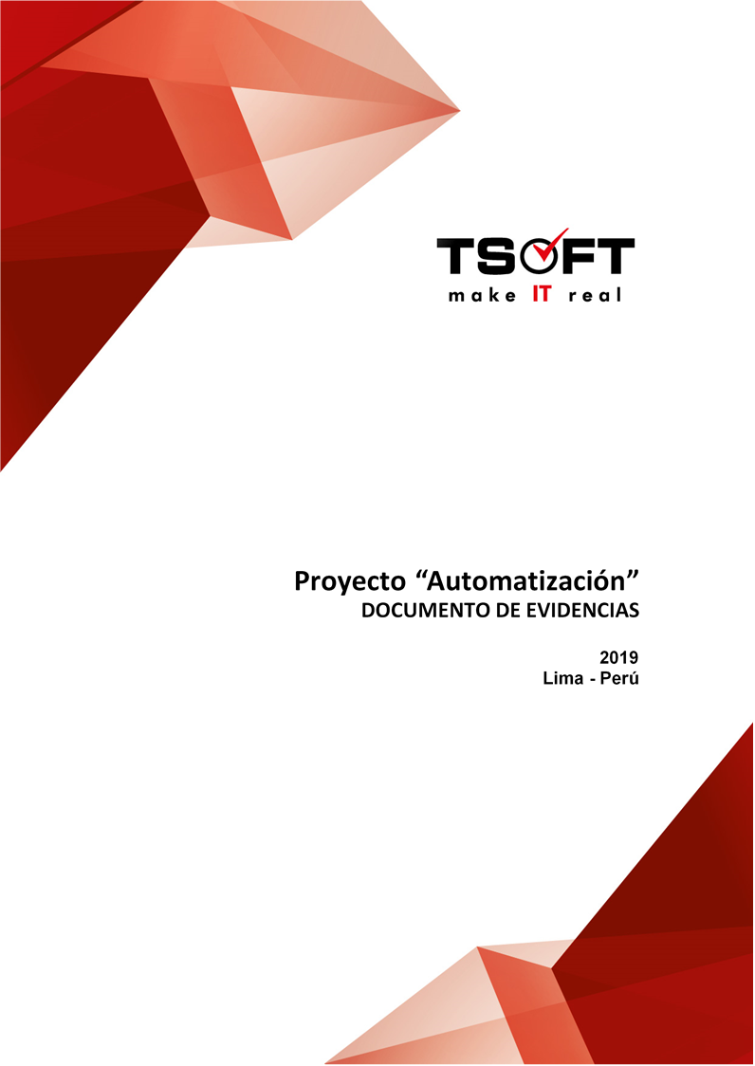  
Fecha : 06/01/2021, Hora : 12:23:02 | Se inició correctamente USSD 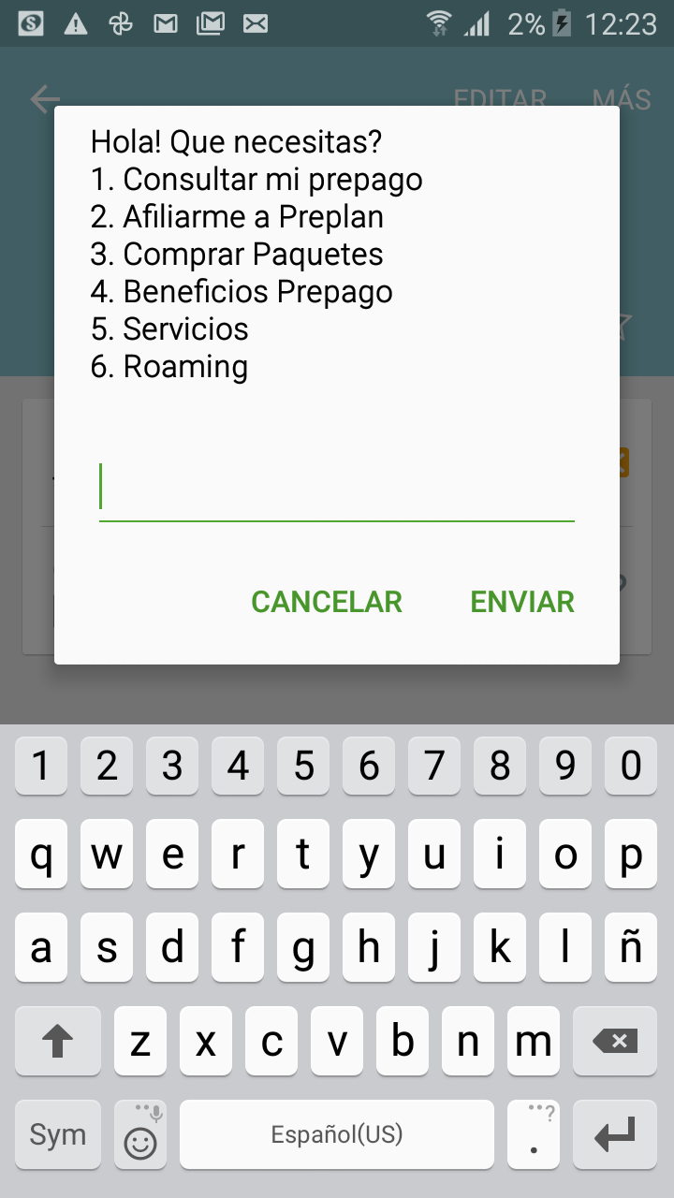  
Fecha : 06/01/2021, Hora : 12:23:06 | Se ingresó correctamente a la opción : Consultas 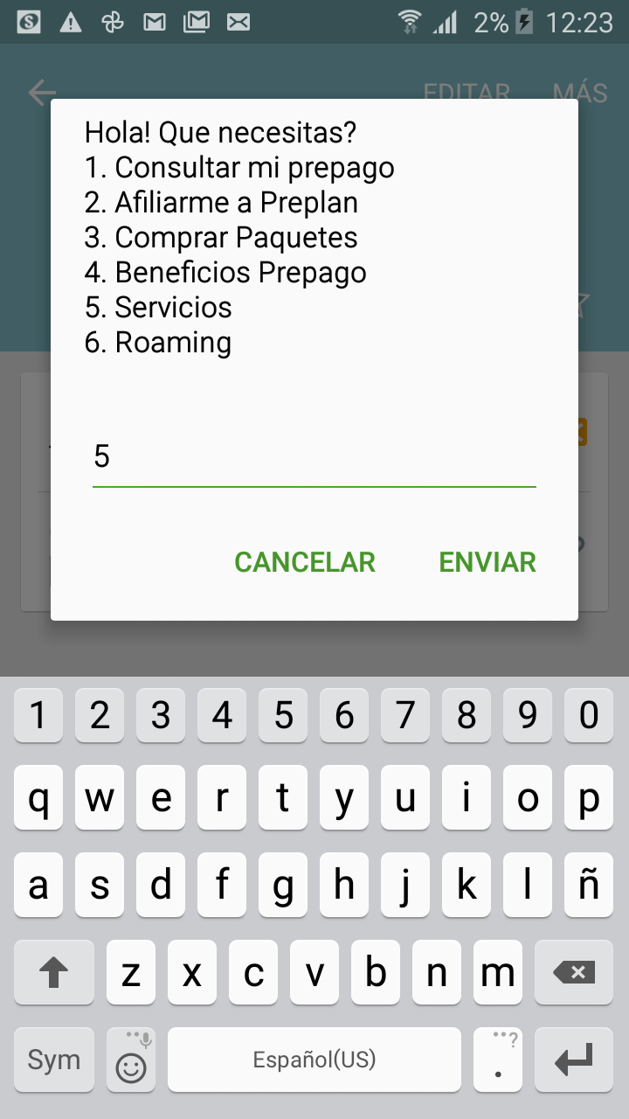  
Fecha : 06/01/2021, Hora : 12:23:12 | Se elige la opción Comparte tu saldo 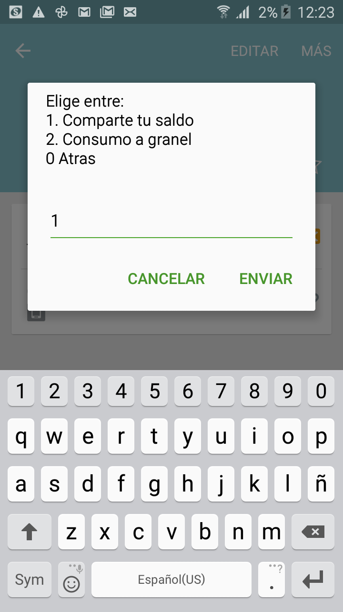  
Fecha : 06/01/2021, Hora : 12:23:18 | Se ingresa el monto a compartir: 1 sol 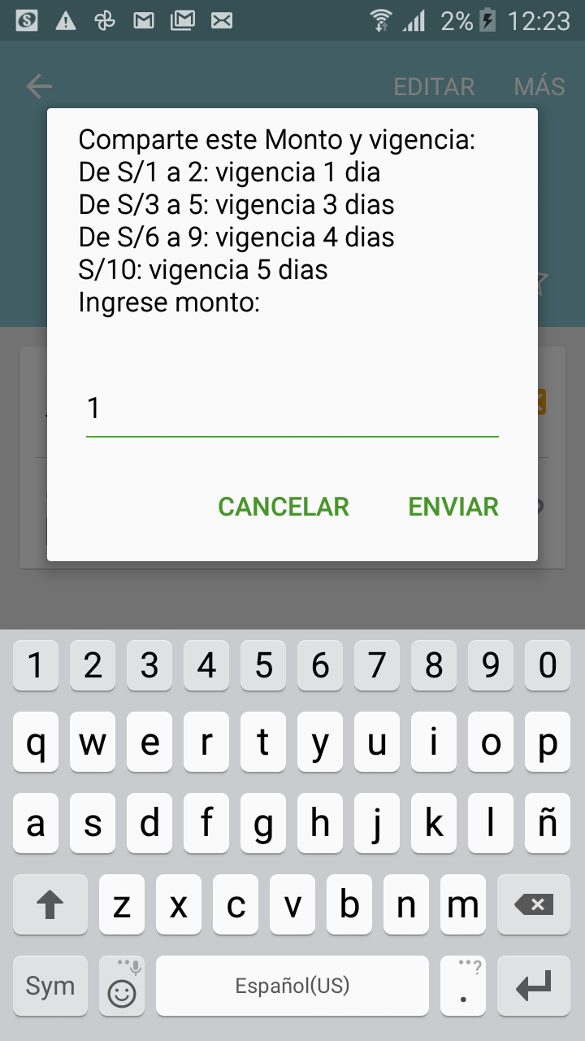  
Fecha : 06/01/2021, Hora : 12:23:25 | Se ingresa el número de destino: 958025001 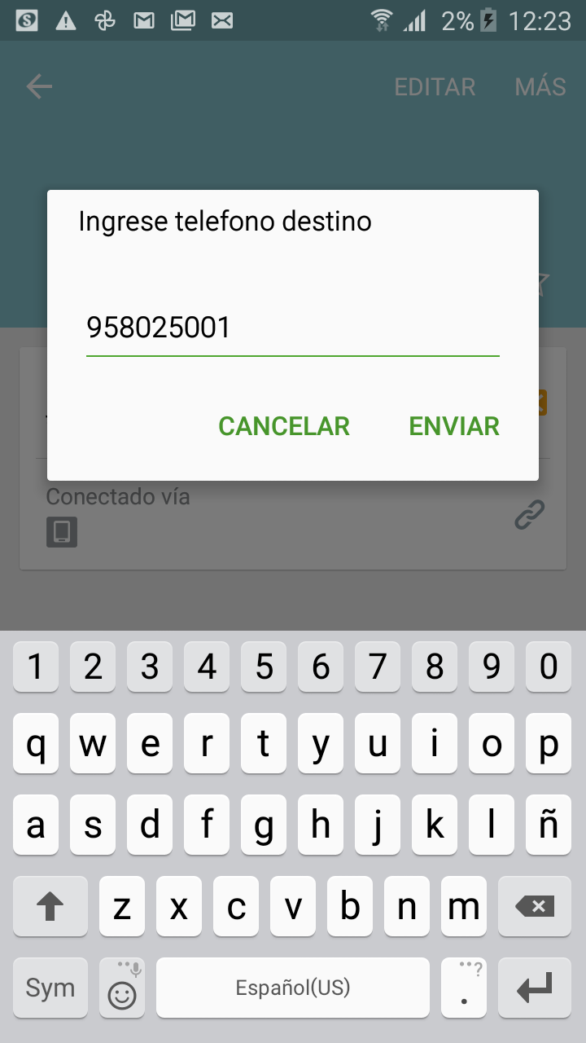  
Fecha : 06/01/2021, Hora : 12:23:34 | Se Confirma el envío 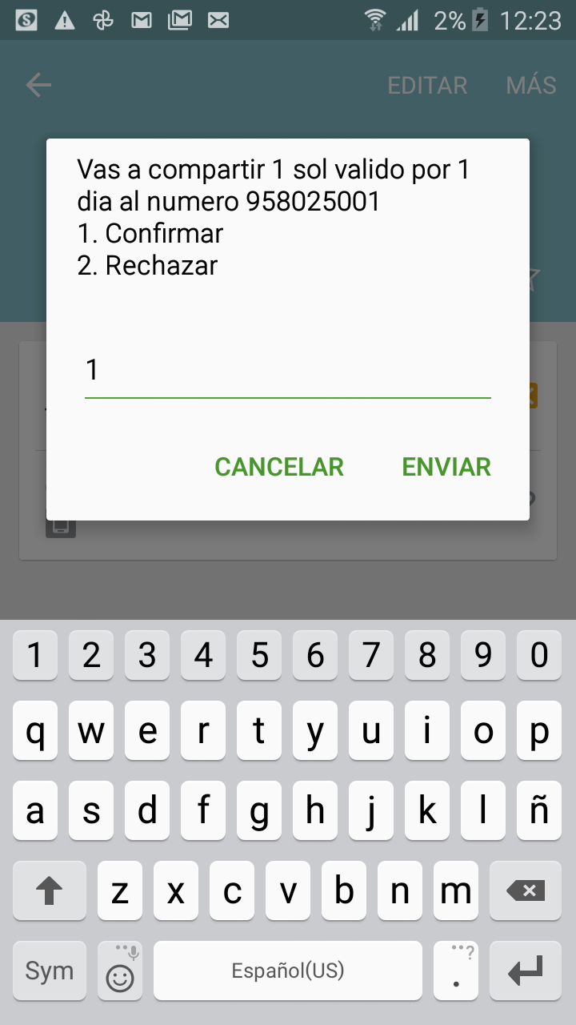  
Fecha : 06/01/2021, Hora : 12:23:42 | No tienes saldo suficiente. 